У К Р А Ї Н А

Г А Й С И Н С Ь К А М І С Ь К А Р А Д А
Гайсинського району Вінницької області
ВИКОНАВЧИЙ КОМІТЕТ
Р І Ш Е Н Н Я

21 серпня 2024 р.№255.
Про розгляд заяв фізичних осіб -
підприємців щодо об’єктів торгівлі

Розглянувши заяви підприємців про дозвіл на торгівлю на комунальних територіях населених пунктів громади, керуючись ст.ст. 30, 31 та п.6 ст. 59 Закону України «Про місцеве самоврядування в Україні», виконком міської ради ВИРІШИВ:
1.Надати дозвіл гр. Івановій Тетяні Петрівні на сезонну торгівлю овочами по вул. Соборній, 45 в м. Гайсині з 21.08.2024 по 01.11.2024 р. (Додаток 1).
Виконавчий комітет встановив плату за користування місцем торгівельного майданчика в розмірі 1000 (одна тисяча) грн. на місяць.
2.Надати дозвіл гр. Данилюку Степану Степановичу на сезонну торгівлю сільськогосподарською продукцією по вул. Героїв Майдану в с. Мар’янівка з 21.08.2024 по 01.11.2024 р. (Додаток 2).
Виконавчий комітет встановив плату за користування місцем торгівельного майданчика в розмірі 1000 (одна тисяча) грн. на місяць.
3.Надати комунальному підприємству «Водограй» (код ЄДРПОУ 36205630) на сезонну торгівлю баштанними продуктами по вул. вул. Соборній, 45 в м. Гайсині з 21.08.2024 по 01.11.2024 р. (Додаток 3).
Виконавчий комітет встановив плату за користування місцем торгівельного майданчика в розмірі 1000 (одна тисяча) грн. на місяць.
4.Надати дозвіл гр. Андреєвій Людмилі Леонідівні на сезонну торгівлю квітами та виробами власного виробництва по вул. вул. Соборній, 45 в м. Гайсині з 21.08.2024 по 01.11.2024 р. (Додаток 1).
Виконавчий комітет встановив плату за користування місцем торгівельного майданчика в розмірі 1000 (одна тисяча) грн. на місяць.
5.Надати дозвіл гр. Макшаковій Людмилі Євгеніївні на сезонну торгівлю квітами та виробами власного виробництва по вул. вул. Соборній, 45 в м. Гайсині з 21.08.2024 по 01.11.2024 р (Додаток 1).
Виконавчий комітет встановив плату за користування місцем торгівельного майданчика в розмірі 1000 (одна тисяча) грн. на місяць.
6.Контроль за виконанням цього рішення покласти на в.о. начальника відділу містобудування, архітектури, ЖКГ, благоустрою, інфраструктури міської ради В.П. Юрчака.

Міський голова А.І.Гук

Додаток 1
до рішення виконавчого комітету
Гайсинської міської ради
від 21 серпня 2024 р.№255

СИТУАЦІЙНА СХЕМА
дислокації місця торгівлі гр. Іванової Т.П.
в м. Гайсині ( по вул. Соборній, 45)
М1:500

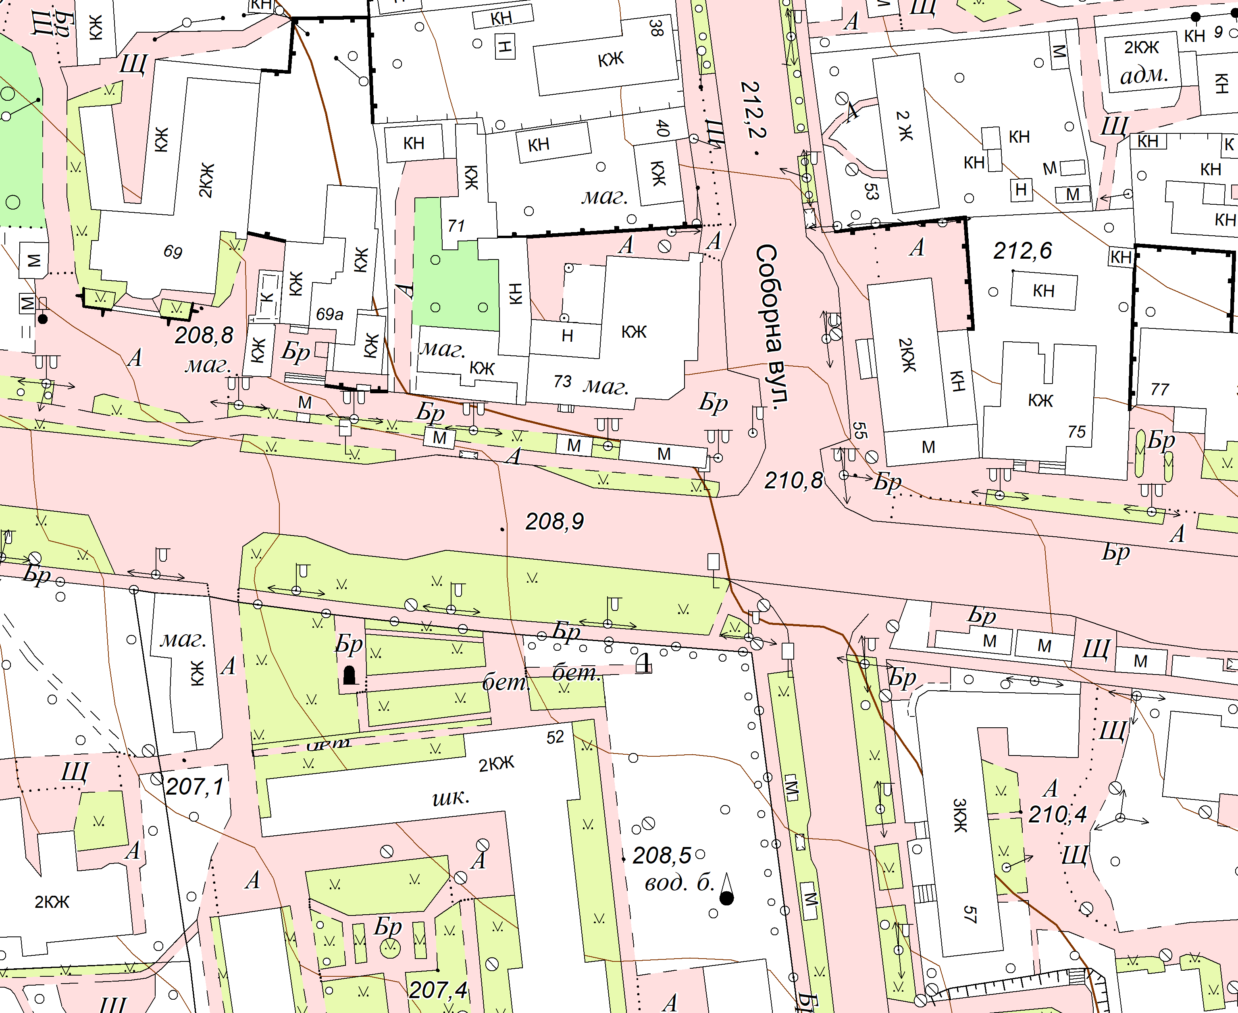

Місце торгівлі гр. Іванової Т.П.
1

Місце торгівлі гр. Макшакової Л.Є.
2

Місце торгівлі гр. Андреєвої Л.Л.
3

Місце торгівлі гр. Грицкова О.В.
4

Секретар виконкому А.П.Філімонов

Додаток 2
до рішення виконавчого комітету
Гайсинської міської ради
від 21 серпня 2024 р.№255

СИТУАЦІЙНА СХЕМА
дислокації місця торгівлі гр. Данелюка С.С.
в с. Мар’янівка по вул. Героїв Майдану

М1:500

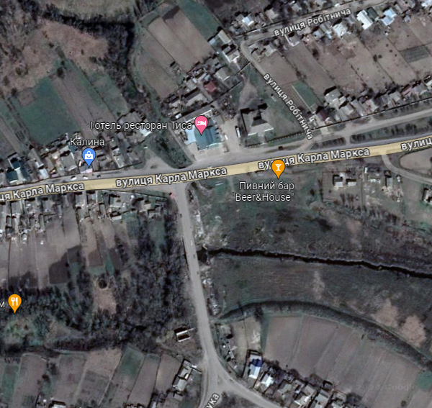

Місце торгівлі гр. Данилюка С.С..

Секретар виконкому А.П.Філімонов

Додаток 3
до рішення виконавчого комітету
Гайсинської міської ради
від 21 серпня 2024 р.№255

СИТУАЦІЙНА СХЕМА

дислокації місця торгівлі комунального підприємства «Водограй» (код ЄДРПОУ 36205630)
в м. Гайсині по вул. Центральній (1 Травня), 69
М1:500

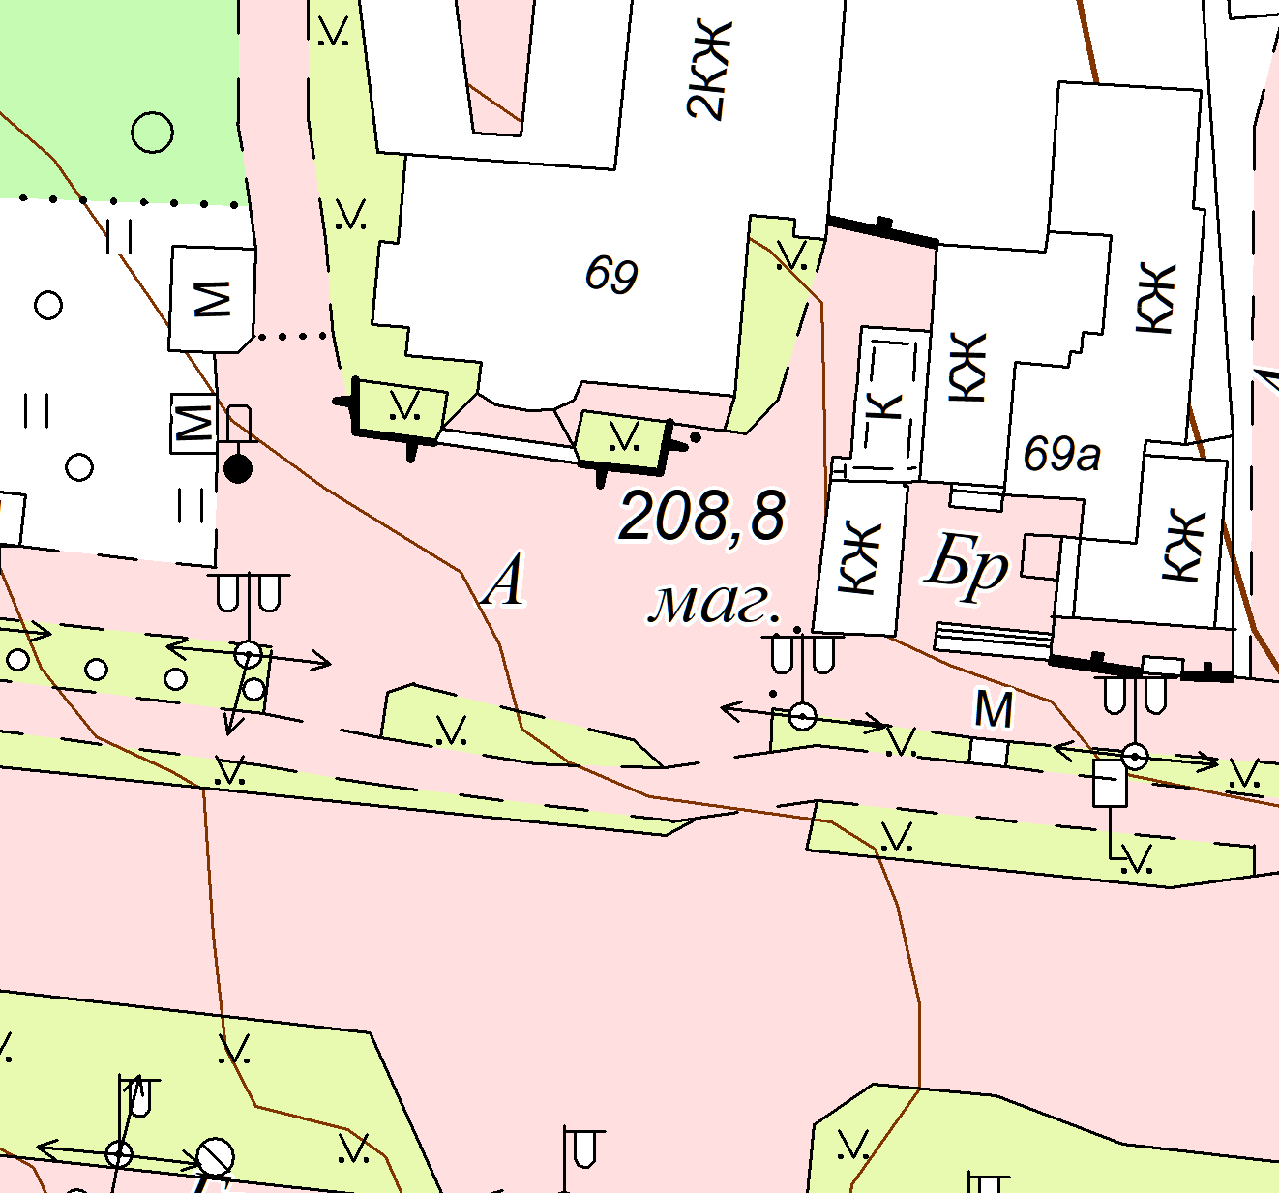

Місце торгівлі комунального підприємства «Водограй» (код ЄДРПОУ 36205630)

Секретар виконкому А.П.Філімонов

